*.-----------:---:----:-.,......-;c""r:'":"* ,'"7"/ .'-: -----.---, ..

*'i"~:*

KEMENTERIAN AGAMA

';", UNIVERSITAS ISLAM NEGERI '

~ ~ .' t':;F"t,~ ",!,. I ;

,,« SUNAN KALIJAGA .

'11+1·'.(]'i'"jl. *Marsda Adlsucipto, Telp. (0274)* 589621, 512474, *Fax. (0274)* 586117,519661

.. ,. YOGY AKART A 55281

" .

1. 

'" .

,PENGUMUMAN

No: *UIN.2/R.Km/PP.00.910924/2012*

Assalaamu'alaikum wr. wb.

Menunjuk suratP'T, Bank Mandiri (Persero) Tbk. Institutional Banking I Group tanggal22 Maret 2012   
Nomor : *IBG.IBl/621/2012* perihal Mahasiswa Penerima Beasiswa MandiriPrestasi Tahun . 2012,   
dengan ini diberitahukan kepada para Mahasiswa UIN Sunan Kalijaga Yogyakarta, bahwa untuk   
Tahun 2012 UIN Sunan Kalijaga Yogyakarta mendapatkan bantuanbeasiswa sebanyak 10 (sepuluh)   
orang dari PT. Bank Mandiri (Persero) Tbk, dengan ketentuan sebagai berikut :

.'

IPersyaratan CalonPeserta Beasiswa : .

1. Warga Negara Indonesia yang berstatus sebagai mahasiswa UIN Sunan Kalijaga Yogyakarta.
2. Berasal dari keluarga kurang mampu, dengan menyerahkan salah satu dari Surat Keterangan Tidak   
   .Marnpu yang dinyatakan serendah-rendahnya oleh Kepala Desa, KartuPenerima RASKIN, Kartu BLT,

ASKESKIN,.JAMKESMAS atau JAMKESOS. .

. 3. Mahasiswa aktif(bukan mahasiswa cuti akademik atau mahasiswa tanpa keterangan) dibuktikan dengan

.keterangan aktif dari Fakultas.

4" Minimal duduk pada semester III dan rnaksimal Semester IX dengan menyerahkan foto copy KTM.

1. IPK semester terakhir minimal 3,00 dengan menyerahkan foto copy syah *KHSI* transkrip nilai.
2. Menyerahkan foto copy sertifikat Sospem yang disahkan oleh Fakultas.
3. Harus memiliki rekeningaktif di Bank M'andiri   
   8., MengisiFormulir :
4. Permohonan Beasiswa Mandiri Prestasi Tahun 2012
5. Blangko Persetujuan wali bermaterai Rp. 6.000;-
6. Surat Keterangan Penghasilan *I* Perincian Gaji orang tua *I* wali disahkan oleh pimpinan instansi terkait,
7. Surat Keterangan tidak sedangdanl atauakan mendapatkan beasiswa dari sumber lain pada tahun 2012   
   disahkan oleh fakultas.
8. Surat Keterangan Berkelakuan Baik dad Fakultas.

• .•• c.':

11. Prosedur Pendaftaran:

1.Petsyaratah No. 2 s/d 8 dibuat dalam 2 rangkap dimasukkan dalam stofmap folio warna merah dan   
ditisulklul'melalui fakultas .

. 2: Fakultasrheiigusulkan sesuai dengan jatah (kuota) tiap Fakultas

1. USlil,,:daH.fakultas paling lambat tanggal 30 April 2012 pada jam kerja, dengan berkas asli dan foto   
   90pynya:., < ....•.....

Perr1bagian-Jkuota--p~tfakultas sebagai berikut :

" ;,-" - . *::::,.s~~,·"*

1. 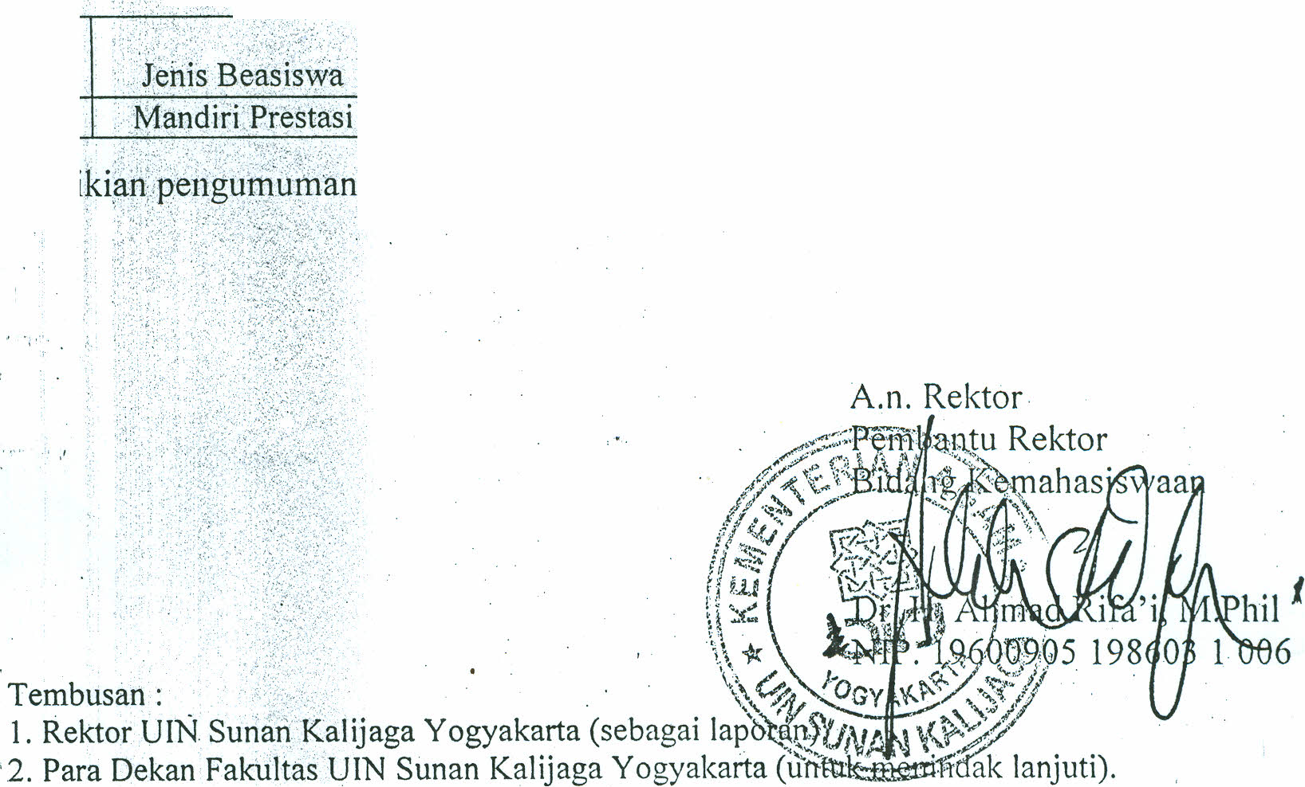

Adab   
2

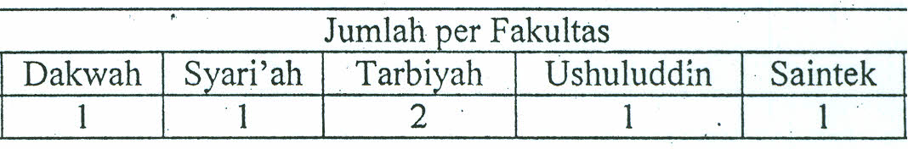

Isoshum Jml

2, 10

No.   
1..

Demilki~in:,peii!t@G-urnlll1 ini disampaikan, atas perhatiannya diucapkan terima kasih.

Wa.ssalaamu'alaikum wr. wb.

Yogyakarta, 4 April 2012

a

.

.

**........................................................................**

Lamp,iran I :

Foto   
berwarna   
4X6cm

**PERMOHONAN BEASISWA MANDIRI PRESTASI   
TAHUN2012**

Kepada

Yth, Rektor Universitas Islam Negeri Sunan Kalijaga   
C.q. Pernbantu Rektor Bidang Kemahasiswaan

UIN Sunan Kalijaga Yogyakarta

Assalamu'alaikum Wr.Wb.

Yang bertanda tangan di bawah ini .saya :

1. N ama lengkap .
2. Ternpatec Tgl. Lahir ' , , .
3. NIM .
4. Fakultas
5. Jut. / Prodi

6: Semester / Tingkat   
7:' IP Kumulatif .

8. . Alamat Tinggal   
.. Telp. / HP

9:' . Asal SLTA (Kabupaten)

.1 0: Jumlah Kiriman

. '. Per bulan

Ij: Penanggung utama

' .. ~.' Biaya'pendidikan : 1. Ayah 2.Ibu 3. SaudaraIFamili

. ;,,;." ;". ".{:; '.' ( *caret* yang tidak perlu)

...... Nama Ayah (kandung) , .

Narnit.:Ibil (kandung) .

'. ". PekeiJ£an .

. ' Alamat-. .

1. Jidak bekerja pada instansi Pemerintah atau Swasta ( ya / tidak) *
2. Tidak berstatus sebagai penerima beasiswa lain ( ya / tidak ) *   
   14.)'idak menerima pembebasan SPP (ya / tidak)*

15. Alasan rnengajukan permohonan Beasiswa : ~ .

berminat mengajukan permohonan Beasiswa Mandiri Prestasi Tahun 2012 dengan ketentuan,   
bahwa "saya mengisi keterangan-keterangan tersebut dengan sesungguhnya. Apabila   
dikemudian hari terbukti pernyataan saya ini tidak benar, saya bersedia menerima sanksi atau

tindakan yang diambil oleh Universitas sesuai dengan aturan yang berlaku. .

Wassalamu'alaikum Wr.Wb

Yogyakarta, .

Pemohon

'NIM

*) Beri tanda (X )

pada pernyataan yang sesuai

. . .

**. .**

~ampiran II :

suRA T IZIN ORANG TUA/W ALl-   
PENERIMA BEASISW A

Yang bertanda tangan di bawah ini saya :

Nama .

Pekerjaan   
Alamat

**••••••••••••••••••••••••••••••••••••••••••••••••••••••••••••••• !> •••••••**

'Membirik-an ijin kepada anak saya tersebut di bawah ini :

\ ',"" ..•

, Na:ma 'l~~gkap

'NIM- '-'~""

, jUDisan:~~l Program Studi   
~. Fakuitas,~:,.:,::

Jenis Beislswa

";- 0.

**.........................................................................**

: UIN Sunan Kalijaga Yogyakarta

: **Permohonan** Beasiswa Prestasi **Mandiri Tahun 2012**

Surat ijinjni saya berikan sebagai bukti tanggungjawab saya selaku orang tua/wali. Apabila.   
'dalam kfiruu waktu penerimaan beasiswa, anak saya tersebut melakukan tindakan yang tidak   
, rnemenuhi persyaratan yang ditetapkan Universitas dan peraturan perundang-undangan   
Iainnya atau melanggar ketentuan yang berlaku, maka saya merelakan penerimaan beasiswa

untuk ariak saya tersebut dibatalkan. .

Demikian surat ijin dan pemyataan ini saya buat dan saya sampaikan dengan sesungguhnya

s~rta dengan penuh kesadatan. .

, Y ogyakarta, " .

Yangmemberi ijin

Materai   
Rp.6.000,-

Lampiran in,



KETERANGAN PENGHASILAN   
ORANG TUA / VI ALl MAHASISW A

Saya yaHg~bertanda tangan di bawah ini :

. N ama . .

. -. Tempatz; Tgl. Lahir .

···AI~mat .

**· ........................................................•.............**

**........................................................................**

Selaku Orangtua *I* Wali dari mahasiswa tersebut di bawah ini :

. Nama

Tempat & T gl. Lahir   
No Induk Mahasiswa   
Fakultas

Jur. *I* Prodi   
Semester

. Alamat di Y ogyakarta

**· .**

**· .**

· ~ .

· .

**· .**

· .,

**· .**

dengan ini menyatakan bahwa saya bekerja sebagai :

1. PNS/TNIIPOLRI/TANI/BURUH TIDAK TETAPINELA YANIPEDAGANGI .
2. Penghasilan bulanan :
3. Kurang dari Rp. 500.000,- ( )*
4. Antara Rp. 500.000,- *s/d* Rp. 1.000.000,- C •.•.. )*
5. Antara Rp. *1.000.000,s/d* 2.000.000,- ( ..... ) *
6. Lebih dari Rp. 2.000.000 ( )*

(dengan Perincian Gaji sebagairnana terlampir)

3. Jumlah Tanggungan Keluarga:

a .. 1. orang ( )*

1. 2 orang ( )*
2. 3 orang ( )*
3. Lebih dari 3 orang ( ) *

Demikian surat pernyataan ini saya buat dengan penuh kesadaran dan tanpa paksaan dari   
pihak manapun.

Yogyakarta, ; ~ .

Orang tua IWali

* Beri tanda V yang sesuai

~ .. "',   
. .' **'.'** *.:"* ~



Lampiran IV :

KETERANGAN TIDAK   
*SEDANGI* AKAN MENDAP AT BEASISWA

Assalamu'alaikum Wr. Wb.

Saya yang bertanda tangan di bawah ini

Nama .

Tempatec Tgl. Lahir , .

Nomor Induk Mahasiswa .

Fakultas .

J ururan *I* Prodi .

Semester .

Alamat di Yogyakarta .

o

**......................................................................**

dengan ini n:enyatakan bahwa

1. Saya pada saat *I* tahun ini tidak sedang atau akan menjadi penerima beasiswa manapun   
   di UIN Sunan Kalijaga Yogyakarta
2. Jika ternyata pernyataan saya tersebut tidak benar dan saya menerima beasiswa ganda,   
   makasaya sanggup mengembalikan beasiswa yang telah saya terima.

Demikian surat pernyataan ini saya buat dengan penuh kesadaran dan tanpa paksaan dari   
pihak manapun .

. Wassalarnu'alaikum Wr.Wb

1. 

_ Mengetahui :

An; Dekan Fakultas

*.••.•• i ••••••••• ;,.:!'* -. *, .••••. , •••••••••*

!,.

"

Y ogyakarta, .

Mhs Pembuat pernyataan

NIM

Lampiran V:

**KOPSURATFAKULTAS**

KETERANGAN BERKELAKUAN BAlK

Nomor: .

Assalamu'alaikum Wr.Wb

Dekan Fakultas dengan ini menyatakan bahwa mahasiswa tersebut

di bawah ini:

Nama

Temp at & Tgl. Lahir   
Nomor Induk Mahasiawa   
Fakultas

. Jurusan / Prodi   
Semester

Alamat di Y ogyakarta

~y,,;.. ,

. . ~ .

**..........................................................................**

.,.

.berdasarkan rekam datal jejak pada Fakultas, mahasiswa bersangkutan dinyatakan   
.berkelakuan-baik clan tidak pemah terkena sanksi tertulis atas pelanggaran SEDANG danlatau   
·BERA.~~s:~s~ai dengan Tata Tertib MahasiswaUIN Sunan Kalijaga

.<:;,,<:

Demiki8.A;siirat keterangan ini dibuat untuk digunakan sebagaimana mestinya,

~. "

.}:",;

Wassalamu' alaikum Wr. Wb

Yogyakarta, .

An.Dekan

Pembantu Dekan Fakultas

NIP

.f'